Materia: Antropología Social y Cultural

Profesor: Concha Damián

Curso: 5 año A

Bibliografía: Ministerio de Educación del Gobierno de la Ciudad de Buenos Aires. (2018). Antropología C: Guía de estudio (Educación Adultos 2000).

Trabajo Práctico N ° 9
Página: 30,31,32

Tema: Actualidad de la antropología social y cultural. Objeto y métodos
Actividades
Inicio
La clase comenzará con un breve repaso de lo último trabajo en trabajo en clase.
Desarrollo
El docente explicará el contenido teórico, la actualidad de la antropología social y cultural, objetos y métodos, utilizando un mapa conceptual. A través de este, se centrará en el giro o crítica que se hace a la antropología tradicional, donde hay un desafío al eurocentrismo, así como surgirá una nueva mirada planteada desde la antropología latinoamericana que inicia el proceso de descolonización.
Se destacará el estudio de la alteridad, que es la indagación del "otro" diferente, entendiendo que cada ser humano es único e irrepetible. Esto conduce a que la disciplina se reorganicen de acuerdo a los campos de interés, abarcando una subdivisión y especialización del trabajo interdisciplinario. Algunas de estas especializaciones ya cuentan con larga tradición, como la antropología económica, política, médica, jurídica, educativa y urbana.

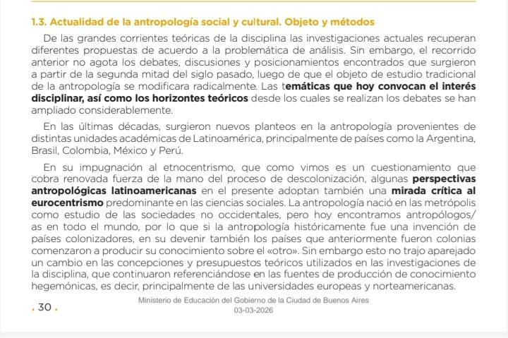

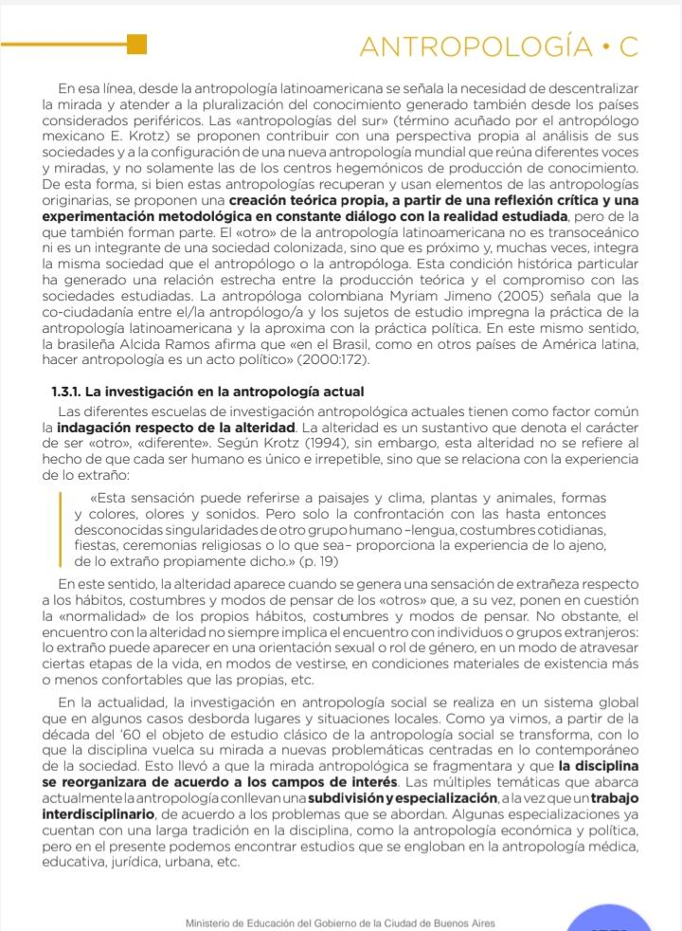
Actividad Principal.
Los estudiantes deberán trabajar las siguientes actividades:

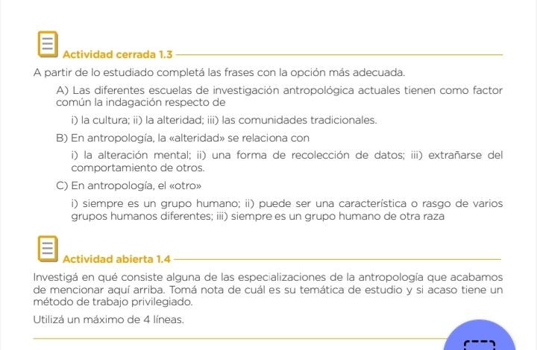

Final.
Se hará una puesta en común donde los estudiantes compartirán sus respuestas.

